## Dokumentasjon for bruk av GIT

Vår bruk av GIT i løpet av prosjektet har hovedsakelig vært symbolsk, på grunn av at det ikke fungerer særlig godt med Wordpress. Dette er fordi Wordpress er full av kode vi aldri redigerer eller har kontroll på, den delen av kode vi selv har skrevet ligger eller i det vi har laget. Det vil altså overkomplisere arbeidet for oss om vi skal forholde oss til versjonskontroll av hele wordpress, fordi vi jobber hovedsakelig med endringer som skal integreres inn i Wordpress, og ikke er en del av wordpress.

Wordpress baserer seg på at koden er abstrahert fra den som lager siden. Derfor har man ingen kontakt med kildekoden. Når man skal pushe dette til github føles det veldig unaturlig. Det vi har gjort og noe som fungerte bra er å pushe backup av databasen i Wordpress til github. Spesielt på grunn av at det har vært ustabilitet i databasesystemet på serveren har dette vært betryggende.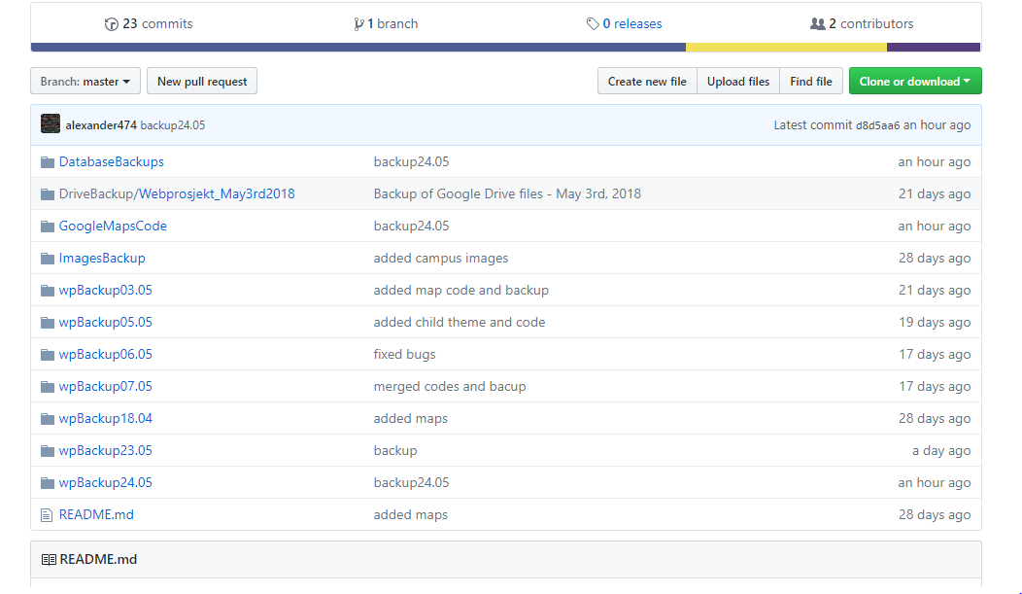

Som vi ser over har vi hatt versjonskontroll på Wordpress hele veien frem til vi hadde ferdig satt opp theme, deretter jobbet vi videre på de forskjellige variantene. Etter dette fortsatte vi med å oppdatere databasen og den delen som inneholdt vår egen utvidelse. Vi har passet på å alltid prøve å ha en oppdatert versjon på Github.

Lærdom vi har gjort ved bruk av Github i denne omgangen er å være mer kritisk til hva man faktisk legger på Github. I starten av prosjektet brukte vi Github for hele Wordpress fordi vi ønsket å vise at vi kunne bruke github og for dokumentasjonen sin del. Senere har dette vist seg å være unødvendig ekstra arbeid.

Til neste gang vil vi heller ha fokus på å sette opp repositories for de prosjektene vi jobber på, slik at det blir enklere å følge det ene theme eller plugin vi jobber med. Det er unødvendig å ha hele wordpress liggende på github. Optimalt sett vil det i fremtiden heller se ut slik på lignende prosjekter; Vi har en hoved repo hvor vi lagrer database-backup og eventuelt andre typer filer som er viktig i sikkerhetskopiering-sammenheng.